

CENTRO UNIVERSITÁRIO SENAI SÃO PAULO - UNISENAI-SP CAMPUS SOROCABA “GASPAR RICARDO JUNIOR” (SANTA ROSÁLIA)

GRADUAÇÃO EM ANÁLISE E DESENVOLVIMENTO DE SISTEMAS

ISABELLE NASTRI SALES

IFACI

SOROCABA – SP
2026



IFACI

RESUMO
O presente projeto tem como objetivo o desenvolvimento de uma plataforma web para monitoramento e gerenciamento de dispositivos industriais em tempo real, utilizando integração entre frontend e backend para exibição de sensores, conexões e estados operacionais dos equipamentos. O sistema foi desenvolvido com foco em interfaces industriais modernas, proporcionando visualização intuitiva de dados como temperatura, pressão, umidade, presença e status de relés de segurança.
A aplicação utiliza um backend construído em Node.js com Express, responsável pelo gerenciamento das rotas REST e comunicação com os dispositivos cadastrados. O frontend foi desenvolvido utilizando Next.js, React, TypeScript e Tailwind CSS, oferecendo uma interface responsiva, moderna e dinâmica para acompanhamento operacional dos equipamentos.
O sistema permite cadastrar, editar, excluir e monitorar dispositivos industriais em tempo real, além de realizar ações como ativação de conexões e controle de relés de segurança. A arquitetura adotada facilita futuras expansões, como integração com sensores IoT físicos, banco de dados, dashboards analíticos e computação em nuvem.
O projeto demonstra a aplicação prática de conceitos de desenvolvimento full stack, APIs REST, interfaces industriais e monitoramento de dispositivos, contribuindo para estudos relacionados à Indústria 4.0, automação industrial e Internet das Coisas (IoT).
Palavras-chaves:
Indústria 4.0, IoT, monitoramento Industrial, Node.js, Next.js, React, API REST, Sensores Industriais, Automação Industrial eFull Stack.

ABSTRACT
This project aims to develop a web platform for real-time monitoring and management of industrial devices, integrating frontend and backend technologies to display sensors, connections, and operational equipment status. The system was designed with a focus on modern industrial interfaces, providing intuitive visualization of data such as temperature, pressure, humidity, presence detection, and safety relay status.
The application uses a backend developed with Node.js and Express, responsible for handling REST API routes and communication with registered devices. The frontend was built using Next.js, React, TypeScript, and Tailwind CSS, delivering a responsive, modern, and dynamic interface for operational monitoring.
The system allows users to register, edit, delete, and monitor industrial devices in real time, as well as perform actions such as connection activation and safety relay control. The adopted architecture enables future expansions, including integration with physical IoT sensors, databases, analytical dashboards, and cloud computing solutions.
This project demonstrates the practical application of full stack development concepts, REST APIs, industrial interfaces, and device monitoring, contributing to studies related to Industry 4.0, industrial automation, and the Internet of Things (IoT).
Keywords:
Industry 4.0, IoT, Industrial Monitoring, Node.js, Next.js, React, REST API, Industrial Sensors, Industrial Automation e Full Stack.

Sumário
RESUMO 2
ABSTRACT 2
INTRODUÇÃO 5
Revisa˜o de Literatura 6
DESCRIÇÃO DO PROJETO 8
METODOLOGIA 9
TECNOLOGIAS UTILIZADAS 10
APLICAÇÕES DO PROJETO 12
RESULTADOS E DISCUSSÕES 13
CONCLUSÃO 19
AGRADECIMENTOS 20
REFERÊNCIAS 21

INTRODUÇÃO
Com o avanço da Indústria 4.0 e da Internet das Coisas (IoT), os processos industriais passaram a exigir sistemas cada vez mais inteligentes, conectados e capazes de realizar monitoramento em tempo real. Nesse contexto, sensores industriais assumem papel fundamental na coleta de dados operacionais, permitindo maior controle, automação e eficiência nos ambientes produtivos. Tecnologias como sensores de temperatura, pressão, presença e segurança vêm sendo amplamente utilizadas para aumentar a confiabilidade dos processos industriais e reduzir falhas operacionais.
Segundo a TE Connectivity, as tecnologias de sensores industriais estão entre os principais pilares da automação moderna, sendo responsáveis por fornecer conectividade contínua, coleta inteligente de dados e suporte à tomada de decisões em tempo real nos sistemas industriais. A utilização desses sensores permite maior eficiência operacional, aumento da produtividade e melhoria na segurança dos equipamentos e operadores.
Além disso, o crescimento das aplicações IoT na indústria tem impulsionado o desenvolvimento de plataformas capazes de integrar hardware, APIs REST e interfaces web modernas para monitoramento de dispositivos industriais. Dessa forma, sistemas inteligentes conseguem acompanhar variáveis críticas do ambiente industrial, identificar falhas rapidamente e otimizar processos produtivos. Estudos recentes demonstram que sensores inteligentes aliados a sistemas computacionais podem contribuir significativamente para manutenção preditiva, redução de custos operacionais e aumento da disponibilidade dos equipamentos industriais.
Diante desse cenário, o presente projeto propõe o desenvolvimento de uma plataforma web para monitoramento e gerenciamento de equipamentos industriais em tempo real. O sistema foi desenvolvido utilizando tecnologias modernas de desenvolvimento full stack, integrando um backend em Node.js com Express e um frontend em Next.js, React e Tailwind CSS. A plataforma permite visualizar informações de sensores industriais, controlar conexões, monitorar estados operacionais e gerenciar dispositivos cadastrados por meio de uma interface intuitiva e responsiva.
O projeto busca demonstrar, na prática, a aplicação de conceitos relacionados à automação industrial, APIs REST, IoT e monitoramento em tempo real, contribuindo para estudos voltados à transformação digital industrial e às tecnologias emergentes da Indústria 4.0.

REVISÃO DE LITERATURA
A evolução tecnológica presente na Indústria 4.0 tem promovido profundas transformações nos processos industriais, principalmente por meio da integração entre automação, sensores inteligentes, Internet das Coisas (IoT) e sistemas computacionais. Nesse contexto, o monitoramento em tempo real tornou-se um dos principais pilares da automação moderna, permitindo maior controle operacional, aumento de produtividade e redução de falhas em ambientes industriais.
Segundo Lima et al. (2021), a Indústria 4.0 caracteriza-se pela integração de tecnologias digitais capazes de conectar dispositivos, sistemas e processos industriais, promovendo ambientes produtivos inteligentes e altamente automatizados. Os autores destacam que a conectividade entre equipamentos e sistemas computacionais permite maior eficiência operacional e tomada de decisão baseada em dados.
De acordo com Conte e Araujo (2020), a Internet Industrial das Coisas (IIoT) representa a aplicação da IoT no ambiente industrial, possibilitando que sensores e dispositivos inteligentes realizem coleta e compartilhamento de dados em tempo real. Os autores afirmam que essa tecnologia contribui diretamente para redução de custos, aumento da produtividade e otimização dos processos produtivos.
Ainda segundo Conte e Araujo (2020), a integração entre sensores, redes industriais e sistemas supervisórios permite a criação de ambientes industriais mais eficientes e conectados, fortalecendo os conceitos da chamada quarta revolução industrial. Os autores ressaltam que sensores inteligentes desempenham papel fundamental nesse cenário, uma vez que são responsáveis pela captura de variáveis físicas como temperatura, pressão e umidade.
A respeito das tecnologias de sensores industriais, a TE Connectivity destaca que sensores modernos permitem monitoramento preciso de variáveis críticas em máquinas e equipamentos industriais, auxiliando tanto na automação quanto na manutenção preditiva. Entre as principais aplicações estão sensores de temperatura, pressão, movimento e proximidade, utilizados para aumentar a segurança operacional e reduzir falhas em processos industriais.
Segundo Brito (2023), a Internet das Coisas tornou-se um componente essencial para a evolução da Indústria 4.0, permitindo comunicação contínua entre máquinas, sensores e sistemas computacionais. O autor destaca que essa integração favorece a coleta de informações em tempo real e melhora significativamente a eficiência dos ambientes produtivos.
No contexto do desenvolvimento de sistemas web industriais, a utilização de APIs REST possibilita a comunicação eficiente entre frontend e backend. Conforme Fielding (2000), o modelo REST estabelece uma arquitetura baseada em requisições HTTP, permitindo interoperabilidade entre sistemas distribuídos e facilitando o desenvolvimento de aplicações escaláveis.
Além disso, tecnologias como Node.js e React têm sido amplamente utilizadas no desenvolvimento de aplicações modernas voltadas ao monitoramento industrial. Segundo Tilkov e Vinoski (2010), o Node.js apresenta alta eficiência para aplicações em tempo real devido ao seu modelo orientado a eventos, enquanto o React proporciona interfaces dinâmicas e componentizadas, melhorando a experiência do usuário em sistemas web industriais.
Nesse cenário, o presente projeto propõe o desenvolvimento de uma plataforma web para monitoramento de dispositivos industriais, integrando frontend e backend por meio de uma API REST. O sistema realiza monitoramento de sensores industriais simulados, permitindo controle de conexões, relés de segurança e acompanhamento de variáveis como temperatura, pressão e umidade em tempo real, aplicando conceitos relacionados à automação industrial, IoT e desenvolvimento full stack.

DESCRIÇÃO DO PROJETO
O projeto desenvolvido consiste em uma plataforma web para monitoramento e gerenciamento de dispositivos industriais em tempo real, utilizando conceitos de automação industrial, Internet das Coisas (IoT) e desenvolvimento full stack. O sistema foi criado com o objetivo de simular um ambiente industrial moderno, permitindo o acompanhamento de sensores e estados operacionais de equipamentos por meio de uma interface web intuitiva e responsiva.
A aplicação possibilita o cadastro, visualização, edição e remoção de dispositivos industriais, além do controle de conexões e relés de segurança. Cada equipamento possui sensores simulados responsáveis por representar variáveis industriais importantes, como temperatura, pressão, umidade e presença, permitindo monitoramento contínuo do ambiente operacional.
O backend do sistema foi desenvolvido utilizando Node.js e Express, sendo responsável pela criação da API REST e gerenciamento dos dispositivos cadastrados. A comunicação entre frontend e backend ocorre através de requisições HTTP utilizando métodos REST como GET, POST, PUT, PATCH e DELETE.
O frontend foi desenvolvido utilizando Next.js, React, TypeScript e Tailwind CSS, proporcionando uma interface moderna, dinâmica e responsiva. O painel principal exibe informações em tempo real sobre os dispositivos conectados, status operacionais, sensores ativos e controle de relés, oferecendo uma experiência visual semelhante a sistemas industriais supervisórios.
Além disso, o sistema foi estruturado para possibilitar futuras expansões, como integração com bancos de dados, dashboards analíticos, sensores físicos IoT, serviços em nuvem e monitoramento remoto. Dessa forma, o projeto demonstra na prática a aplicação de tecnologias modernas utilizadas na Indústria 4.0, unindo automação, conectividade e desenvolvimento web em uma única solução.

METODOLOGIA
O desenvolvimento do projeto foi realizado utilizando a metodologia incremental, permitindo a construção e validação do sistema em etapas. Inicialmente, foi desenvolvido o backend utilizando Node.js e Express para criação da API REST responsável pelo gerenciamento dos dispositivos industriais e sensores simulados. Posteriormente, foi desenvolvido o frontend utilizando Next.js, React, TypeScript e Tailwind CSS, com foco na criação de uma interface responsiva e intuitiva para monitoramento dos equipamentos em tempo real.
A comunicação entre frontend e backend foi realizada por meio de requisições HTTP utilizando métodos REST, permitindo operações de cadastro, edição, exclusão e monitoramento dos dispositivos. Durante o desenvolvimento, foram realizados testes locais utilizando Postman e ambiente web para validação das funcionalidades e integração do sistema.

TECNOLOGIAS UTILIZADAS
Durante o desenvolvimento do projeto, foram utilizadas tecnologias voltadas ao desenvolvimento full stack, integração de APIs e construção de interfaces modernas para monitoramento industrial.
Frontend
- Next.js — Framework React utilizado para desenvolvimento da interface web.
- React.js — Biblioteca JavaScript para construção de interfaces dinâmicas e componentizadas.
- TypeScript — Linguagem utilizada para tipagem estática e maior segurança no desenvolvimento.
- Tailwind CSS — Framework CSS utilizado para estilização responsiva e moderna da aplicação.
Backend
- Node.js — Ambiente de execução JavaScript utilizado no servidor.
- Express.js — Framework utilizado para criação da API REST e gerenciamento das rotas HTTP.

Comunicação e Integração
- API REST — Arquitetura utilizada para comunicação entre frontend e backend.
- HTTP Methods (GET, POST, PUT, PATCH, DELETE) — Métodos utilizados para manipulação dos dispositivos e sensores.

Ferramentas de Desenvolvimento
- Visual Studio Code (VS Code) — Editor de código utilizado durante o desenvolvimento.
- Postman — Ferramenta utilizada para testes das rotas da API.
- Git — Sistema de controle de versão utilizado no projeto.
- GitHub — Plataforma utilizada para hospedagem e versionamento do código-fonte.

Conceitos Aplicados
- Internet das Coisas (IoT)
- Automação Industrial
- Indústria 4.0
- Monitoramento em Tempo Real
- Desenvolvimento Full Stack
- Interfaces Industriais Responsivas

APLICAÇÕES DO PROJETO
O projeto desenvolvido possui aplicações voltadas ao monitoramento e controle de ambientes industriais, podendo ser utilizado como base para sistemas supervisórios e plataformas de automação industrial. Sua principal função é permitir o acompanhamento em tempo real de dispositivos e sensores industriais através de uma interface web moderna e responsiva.
Entre as principais aplicações do sistema, destacam-se:
- Monitoramento de sensores industriais, como temperatura, pressão, umidade e presença;
- Controle de relés de segurança e conexões de equipamentos;
- Supervisão operacional de máquinas e dispositivos industriais;
- Simulação de ambientes IoT para estudos acadêmicos e laboratoriais;
- Apoio ao ensino de automação industrial, APIs REST e desenvolvimento full stack;
- Base para futuras integrações com sensores físicos, bancos de dados e computação em nuvem;
- Desenvolvimento de dashboards industriais para acompanhamento em tempo real;
- Aplicação em projetos relacionados à Indústria 4.0 e Internet das Coisas (IoT).
Além do contexto acadêmico, o sistema pode ser adaptado para aplicações reais em empresas e indústrias que necessitem de soluções de monitoramento remoto, controle operacional e visualização centralizada de dados industriais.

RESULTADOS E DISCUSSÕES
Os resultados obtidos demonstraram que o sistema desenvolvido foi capaz de realizar o monitoramento de dispositivos industriais em tempo real de maneira eficiente. A aplicação permitiu o cadastro, visualização e controle de sensores simulados, além da manipulação de conexões e relés de segurança através da interface web. A integração entre frontend e backend utilizando API REST apresentou funcionamento adequado, possibilitando troca de informações em tempo real entre o sistema e os dispositivos cadastrados. Durante o desenvolvimento, foram encontrados desafios relacionados à comunicação HTTP e integração entre as tecnologias utilizadas, contribuindo para o aprendizado prático em desenvolvimento full stack e automação industrial.
Dessa forma, o projeto atingiu os objetivos propostos, apresentando potencial para futuras expansões e aplicações em ambientes industriais e projetos relacionados à Indústria 4.0 e IoT.
Demonstração do resultado final:
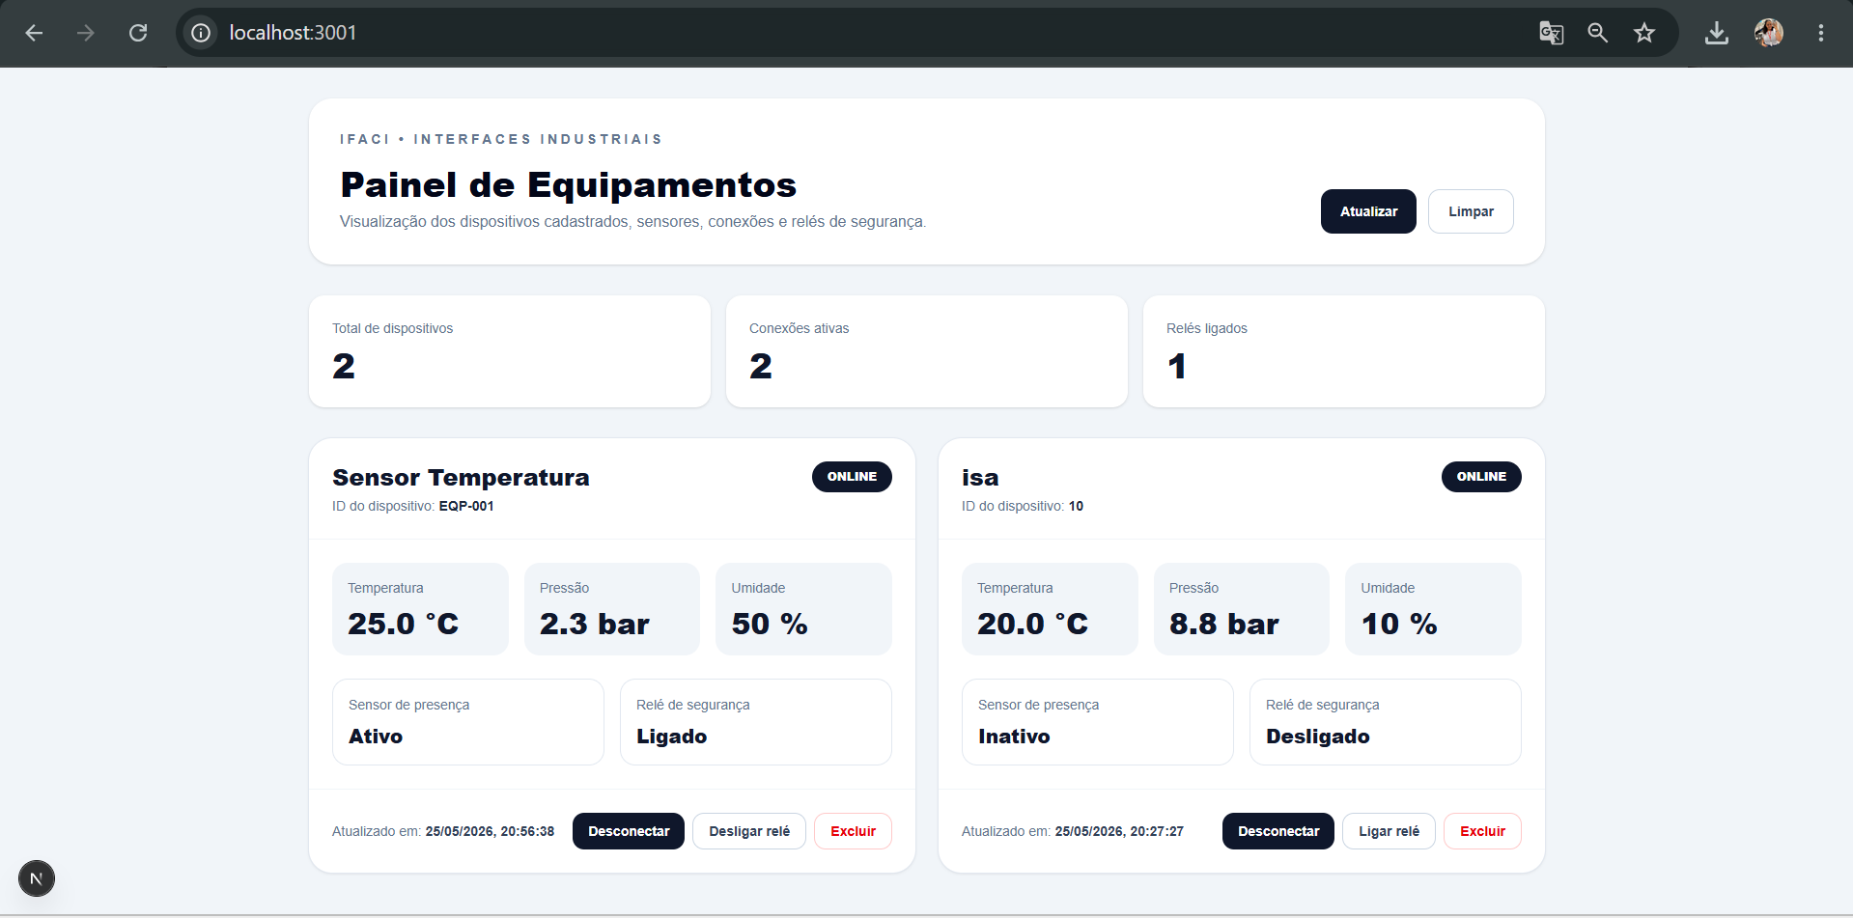

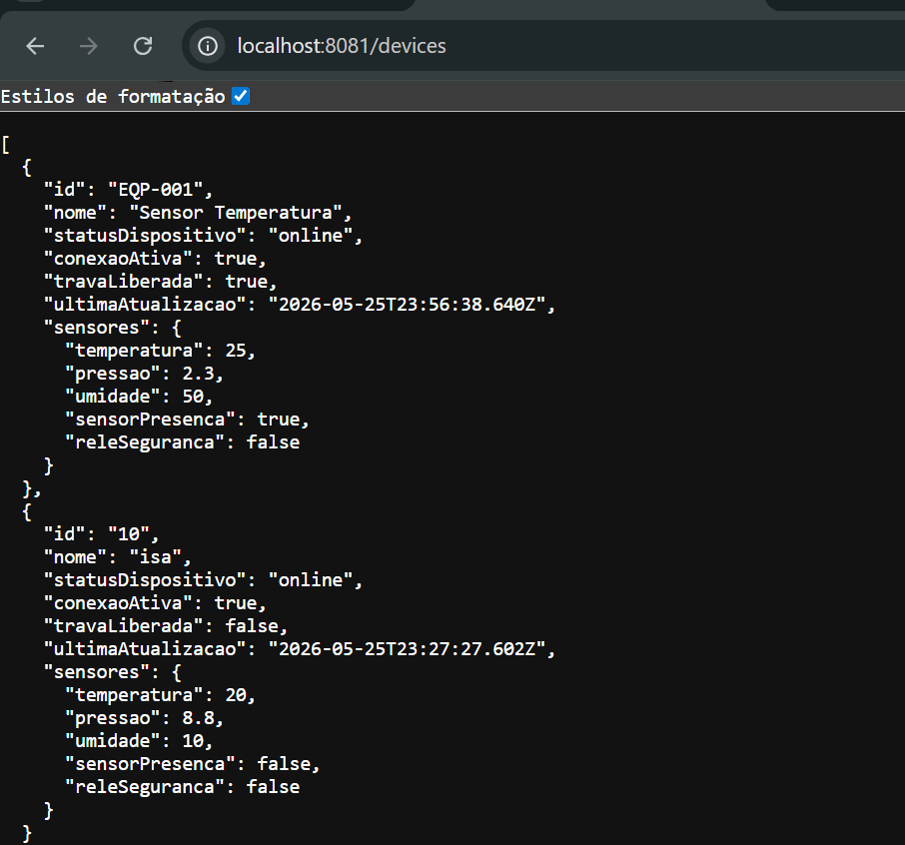
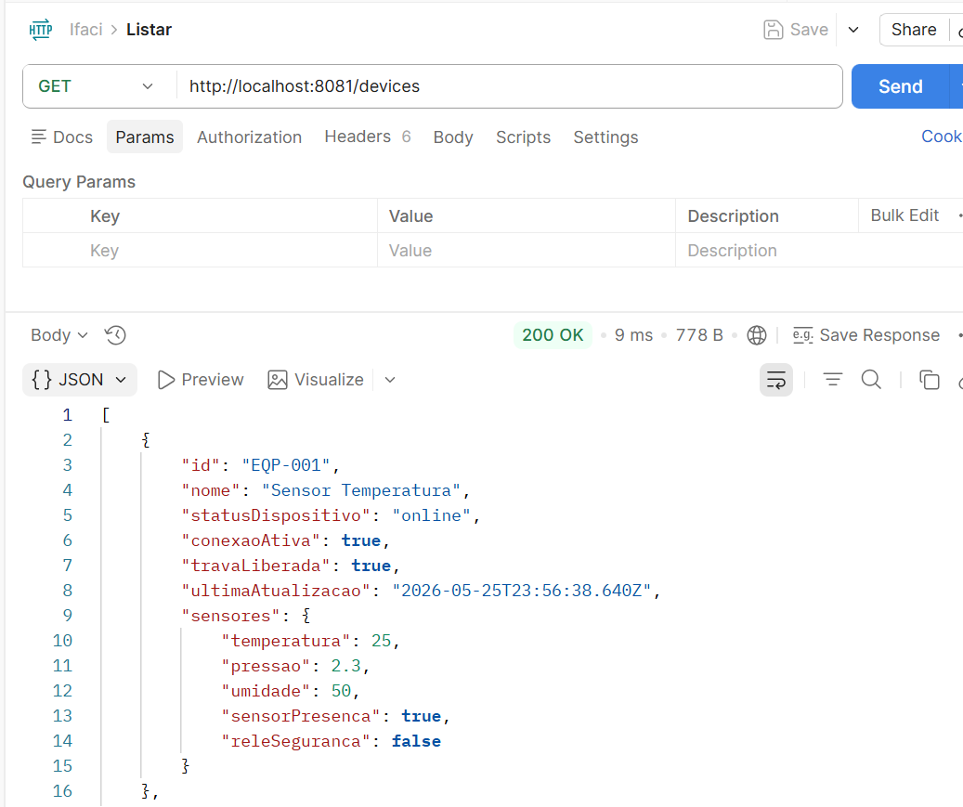
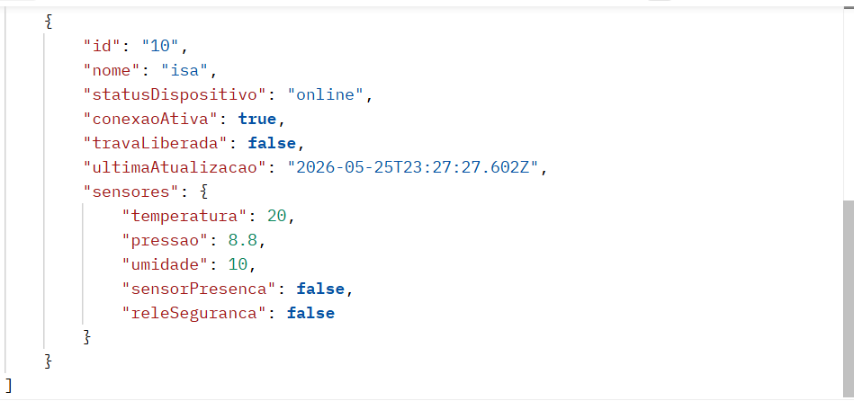
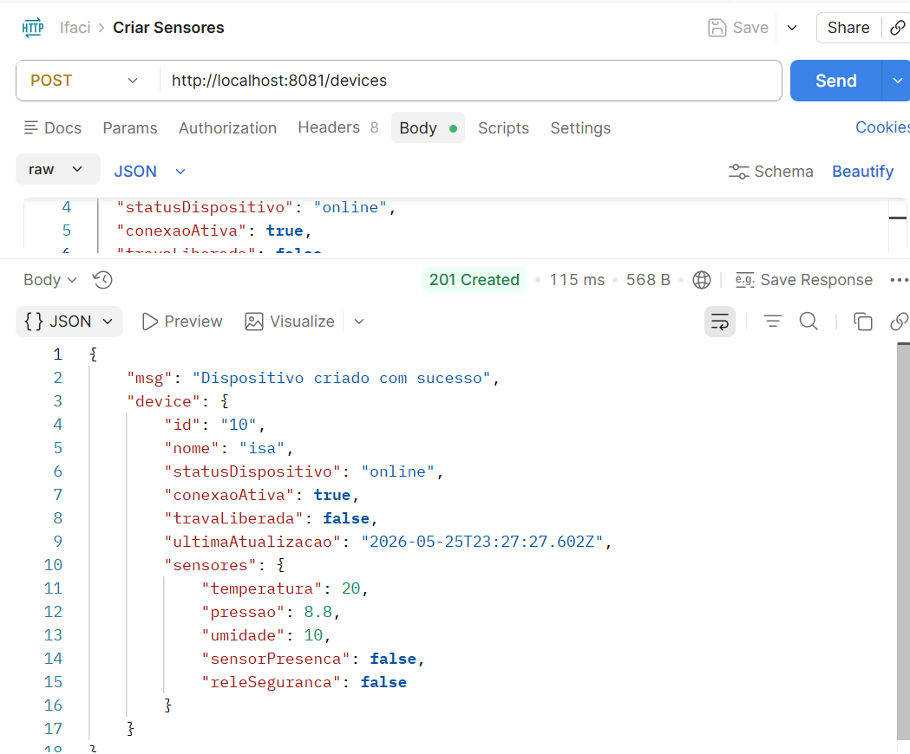
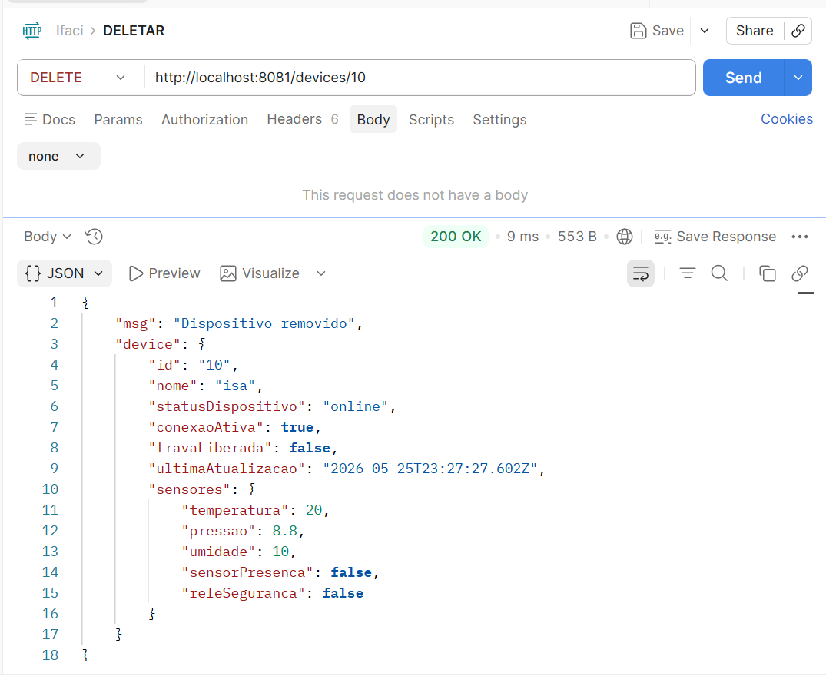
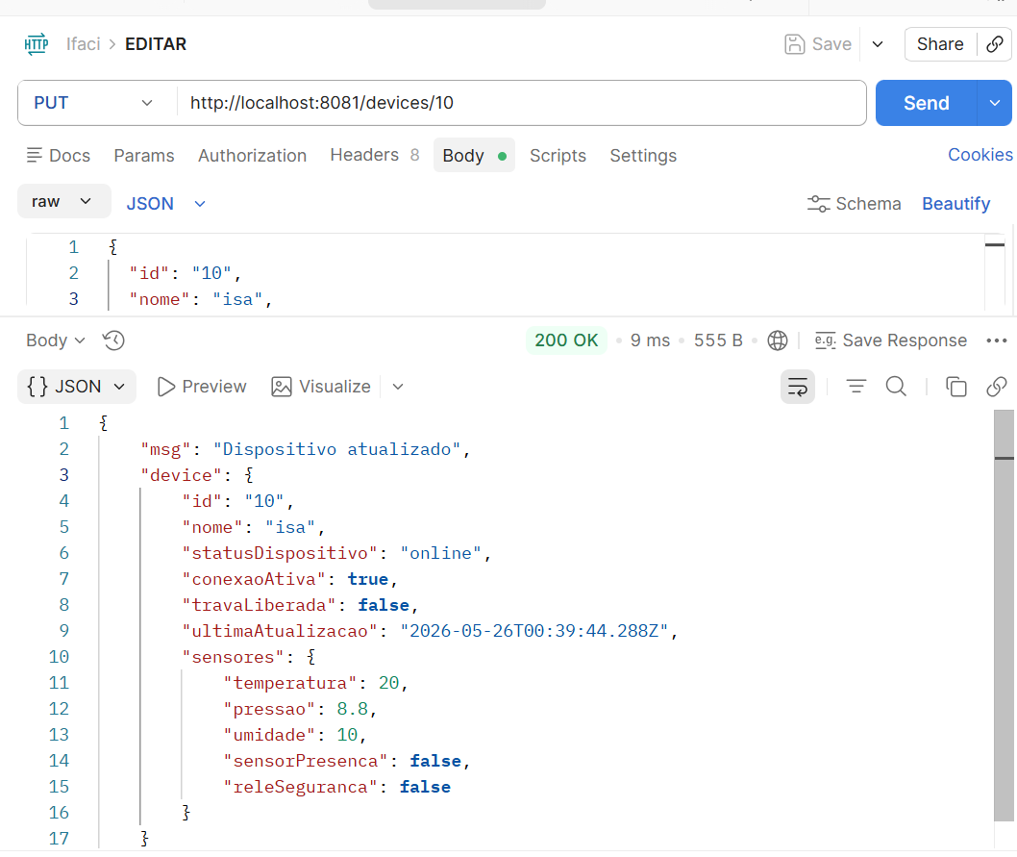

CONCLUSÃO
O desenvolvimento deste projeto possibilitou a aplicação prática de conceitos relacionados à automação industrial, Internet das Coisas (IoT), APIs REST e desenvolvimento full stack. Através da criação de uma plataforma web para monitoramento de dispositivos industriais, foi possível integrar frontend e backend de maneira eficiente, permitindo o acompanhamento em tempo real de sensores e estados operacionais dos equipamentos.
O sistema desenvolvido demonstrou funcionamento satisfatório durante os testes realizados, oferecendo funcionalidades como cadastro, monitoramento, controle de conexões e acionamento de relés de segurança. Além disso, a utilização de tecnologias modernas como Node.js, Express, Next.js, React e Tailwind CSS contribuiu para a construção de uma aplicação dinâmica, responsiva e de fácil utilização.
Durante o desenvolvimento, também foram enfrentados desafios relacionados à integração entre sistemas, manipulação de dados e comunicação entre frontend e backend, proporcionando maior aprendizado técnico e experiência prática na resolução de problemas reais.
Por fim, conclui-se que o projeto atingiu os objetivos propostos e apresenta potencial para futuras melhorias, como integração com sensores físicos, armazenamento em banco de dados, autenticação de usuários e utilização de serviços em nuvem, tornando a aplicação ainda mais próxima de soluções utilizadas em ambientes industriais reais e alinhadas aos conceitos da Indústria 4.0.

AGRADECIMENTOS
Gostaria de agradecer ao SENAI pela oportunidade de desenvolver este projeto e por proporcionar um ambiente de aprendizado voltado à prática e à inovação tecnológica. A instituição teve papel fundamental no desenvolvimento dos conhecimentos aplicados durante a realização deste trabalho.
Também agradeço ao professor Gabriel, pelos ensinamentos, orientações e apoio durante o desenvolvimento do projeto. Seu acompanhamento e compartilhamento de conhecimento foram essenciais para a construção deste sistema e para o aprendizado obtido ao longo do processo.
Por fim, agradeço a todos que contribuíram direta ou indiretamente para a realização deste trabalho, colaborando para meu crescimento acadêmico e profissional.

REFERÊNCIAS
BRITO, Jean Valim. Evolução da Indústria 4.0: o papel fundamental da IoT. Centro Paula Souza, 2023. Disponível em: https://ric.cps.sp.gov.br/bitstream/123456789/23079/1/TG%20_JEAN%20VALIM%20BRITO_EVOLU%C3%87%C3%83O%20DA%20IND%C3%9ASTRIA%204.0%20O%20PAPEL%20FUNDAMENTAL%20DA%20IOT.pdf. Acesso em: 26 maio 2026.
CONTE, Gerson Yuri Cagnani; ARAUJO, Geraldo Jose Ferraresi de. A internet da indústria das coisas: oportunidades e ganhos potenciais. Ágora: Revista de Divulgação Científica, Mafra, v. 25, n. 1, 2020. Disponível em: https://www.periodicos.unc.br/index.php/agora/article/view/2017/1330. Acesso em: 26 maio 2026.
FIELDING, Roy Thomas. Architectural Styles and the Design of Network-based Software Architectures. 2000. Tese (Doutorado em Ciência da Computação) – University of California, Irvine, 2000.LIMA, Fernando Rocha et al. Conceitos e tecnologias da Indústria 4.0: uma análise bibliométrica. Revista Brasileira de Inovação, Campinas, v. 20, 2021. Disponível em: https://www.scielo.br/j/rbi/a/x6jdz4t869KnNFWRdgqVyws/. Acesso em: 26 maio 2026.
TE CONNECTIVITY. Five sensor technologies driving industrial automation. Disponível em: https://www.te.com/pt/industries/industrial-machinery/insights/five-sensor-technologies.html. Acesso em: 26 maio 2026.
TILKOV, Stefan; VINOSKI, Steve. Node.js: Using JavaScript to Build High-Performance Network Programs. IEEE Internet Computing, v. 14, n. 6, p. 80–83, 2010.

